Gimnastyka rehabilitacyjna przeznaczona jest dla osób w różnym wieku.
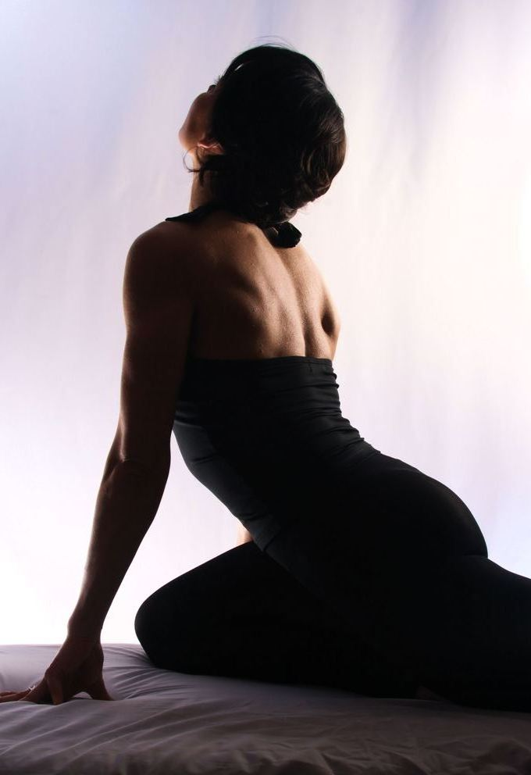
Opiera się na ćwiczeniach zapobiegających:
- bólom kręgosłupa ( poprzez stabilizację kręgosłupa, wzmocnienie mięśni przykręgosłupowych i posturalnych)
- osteoporozie,
- niewłaściwej postawie ciała.
Z pozoru bardzo prosta gimnastyka angażuje wszystkie partie mięśniowe, m in. mięśnie brzucha, pośladków, grzbietu, w bezpiecznych pozycjach wyjściowych,
skuteczna metoda leczenia dysfunkcji narządu ruchu.
Program zawiera ćwiczenia izometryczne techniki Pilates, stretchingu, gimnastyki korekcyjnej i ćwiczenia dynamiczne na piłkach.

Zapraszamy: wtorek i czwartek, godz. 20:00 !!!!

Gminny Ośrodek
Sportu i Rekreacji
ul. Szkolna 2 A,
Ożarów Mazowiecki

Informacje i zapisy:
mgr Iwona Gradecka tel. 504 017 454

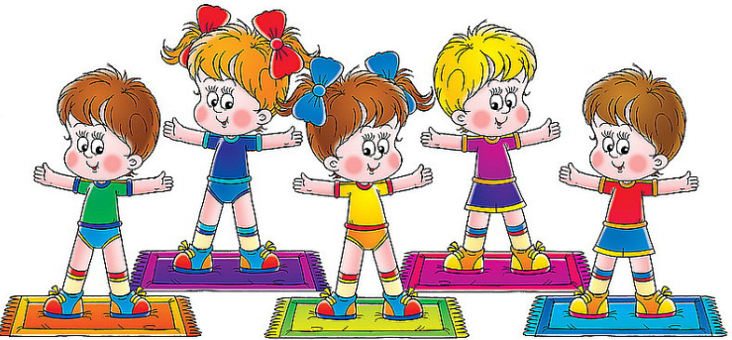

CHROŃ SWOJE DZIECKO
PRZED WADAMI POSTAWY !!!!

Ponad 80% dzieci ma wady postawy.

* Zajęcia dla dzieci w wieku 5 - 16 lat z zaburzeniami postawy ciała i nadwagą, ukierunkowane na kształtowanie prawidłowej postawy
* Przeciwdziałanie i profilaktyka wad postawy
* Zajęcia w grupach 6-osobowych, 2-osobowe, indywidualne
* Możliwość konsultacji ortopedycznych celem oceny postawy
ciała dziecka
Nasze zajęcia różnią się od zajęć w szkole czy w placówkach służby zdrowia przede wszystkim ilością dzieci. Tylko zajęcia w małej grupie lub indywidualne dają gwarancję doboru odpowiednich ćwiczeń i uzyskania najlepszych efektów.

Zajęcia organizowane są w dniach: wtorek, czwartek, piątek
Informacje szczegółowe i zapisy:
mgr Iwona Gradecka tel. 504 017 454

Gminny Ośrodek Sportu i Rekreacji
ul. Szkolna 2 A,
Ożarów Mazowiecki

